Губернатор Кемеровской области – Кузбасса
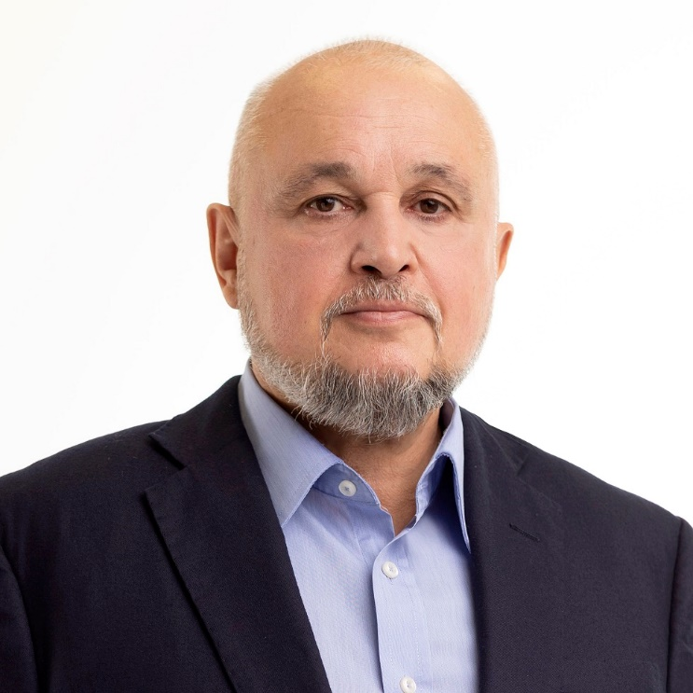
Сергей Евгеньевич Цивилев родился 21 сентября 1961 года в городе Жданове Донецкой области.
В 1983 году с отличием окончил Черноморское высшее военно-морское училище им. Нахимова по специальности «Вооружение кораблей», квалификация офицер с высшим военно-специальным образованием, инженер-электромеханик.
В 1999 году окончил Санкт-Петербургский государственный университет экономики и финансов по специальности «Финансы и кредит», квалификация экономист.
С 1978 по 1994 годы проходил службу в Военно-Морском флоте СССР и Военно-Морском флоте России.
С 1997 по 2013 годы занимал должность генерального директора юридической фирмы «Нортэк» в Санкт-Петербурге.
С 2014 до марта 2018 года – генеральный директор ООО «Угольная компания «Колмар».
С марта по апрель 2018 года занимал должность заместителя губернатора по промышленности, транспорту и потребительскому рынку.
1 апреля 2018 года Указом Президента РФ В.В. Путина С.Е. Цивилев назначен временно исполняющим обязанности Губернатора Кемеровской области
17 сентября 2018 года вступил в должность Губернатора Кемеровской области
13 сентября 2023 года после переизбрания вступил в должность Губернатора Кемеровской области – Кузбасса

